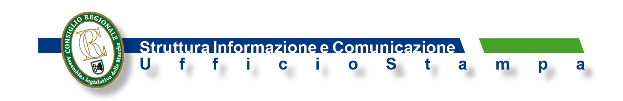
Comunicato n.197

PROGETTO PER L’OCCUPAZIONE
NEL SETTORE TURISTICO,
LE DONNE REINVENTANO
IL LORO FUTURO

Consegna degli attestati per le partecipanti al corso promosso dalla Commissione regionale pari opportunità, ospitato in cinque istituti alberghieri delle Marche. Una possibilità d’inserimento nel mondo del lavoro per le over 35. La Presidente Meri Marziali: “La crisi ha accentuato notevolmente l'aspetto della disoccupazione femminile”

Consegna degli attestati alle donne che hanno partecipato al “Corso propedeutico all’occupazione nel settore turistico”, promosso dalla Commissione regionale pari opportunità con l’obiettivo di offrire alle over 35 una possibilità di inserimento o reinserimento nel mondo del lavoro. Intervenuti all’iniziativa, ospitata a Palazzo delle Marche, alcuni rappresentanti del “S. Marca – G. Branca” di Pesaro, “A. Einstein” di Loreto, “F. Buscemi” di San Benedetto del Tronto, “E.Tarantelli di Porto Sant’Elpidio e “G.Varnelli” di Cingoli, istituti dove si sono svolte le lezioni teoriche – pratiche, mentre i tirocini formativi sono stati effettuati in alcune strutture alberghiere e ricettive delle Marche per un totale complessivo di 100 ore. Al corso hanno partecipato 125 donne, con un’equa ripartizione per ogni provincia.
Aprendo l’incontro la Presidente della Commissione regionale pari opportunità, Meri Marziali, ha sottolineato come la crisi degli ultimi anni abbia accentuato notevolmente l'aspetto della disoccupazione femminile. “In sostanza – ha detto - sono proprio le donne a diventare le prime disoccupate, hanno più difficoltà ad essere reimpiegate rispetto agli uomini e soprattutto a conciliare maternità e lavoro”. La Presidente ha anche evidenziato che “oltre alla questione legata alla quantità di lavoro, va preso in esame il problema della qualità. Le donne hanno una più alta incidenza di contratti precari, part-time involontari e di sotto remunerazione, con evidenti ripercussioni sulla loro sicurezza in termini previdenziali e pensionistici”. Partendo da queste considerazioni, la Commissione “ha voluto fornire una risposta concreta – ha concluso la Marziali - prevedendo nella sua programmazione annuale iniziative formative, quale strumento per creare delle opportunità occupazionali per le donne, considerato il ruolo determinante che la formazione professionale riveste nel rafforzare l’inclusione sociale delle persone “.
Nel corso delle attività formative sono stati approfonditi moduli didattici di cucina di base, servizio di accoglienza e coordinamento ai piani, diritto dei lavoratori e sicurezza nei luoghi di lavoro. Il progetto è stato seguito da Sara Cucchiarini, che nell’ambito della Commissione pari opportunità coordina il gruppo di lavoro “Formazione, Progetti europei, Imprenditoria femminile e libere professioni”. “Nella costruzione del bando - ha fatto presente - abbiamo guardato al target femminile con più difficoltà, inserendo due criteri di selezione delle domande alla partecipazione, quello dell'età, over 35 anni, e quello del maggior periodo di disoccupazione. Sappiamo quanto sia difficile, a volte soprattutto per un atteggiamento psicologico di resa che può subentrare, trovare un nuovo impiego o addirittura doversi reinventare una professione in età più matura, dopo essere state inattive per diversi mesi o anni”. Per la Cucchiarini “questo progetto fornisce possibilità concrete alle donne di rimettersi in gioco con strumenti nuovi e con ritrovata fiducia verso il futuro. Un'adeguata occupazione porta dignità, autonomia, autostima e indipendenza economica che sono elementi essenziali per darsi pari opportunità”.

A.Is.

Ancona 4 – 7 - 2017

